

Enunciat de la pràctica de laboratori

**Pràctica GLCD Online de CI**

**Pràctica online: GLCD i entrada de dades**

En aquesta pràctica farem un compte endavant i enrere de números de gran format.

**Descripció de la pràctica**

Al prémer el primer botó (flanc de pujada), es farà un compte endavant que incrementarà el número que es pinta per pantalla cada segon des de 0 fins a 9.

Al prémer el segon botó (flanc de pujada), es farà un compte enrere que decrementarà el número que es pinta per pantalla cada segon des de 9 fins a 0.

Al prémer el tercer botó (flanc de baixada), es pintaran tots els números junts.

Les captures de pantalla les trobareu a continuació.

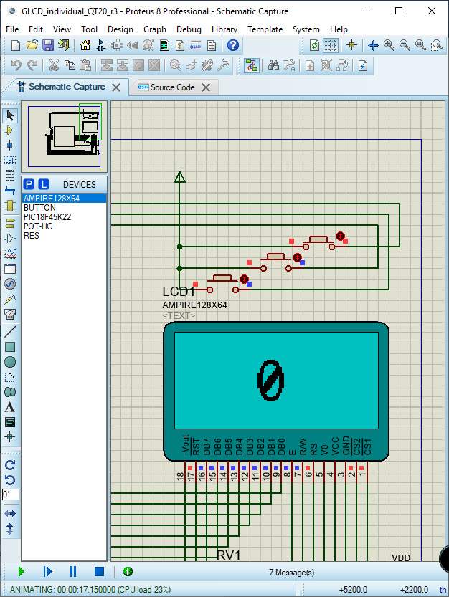

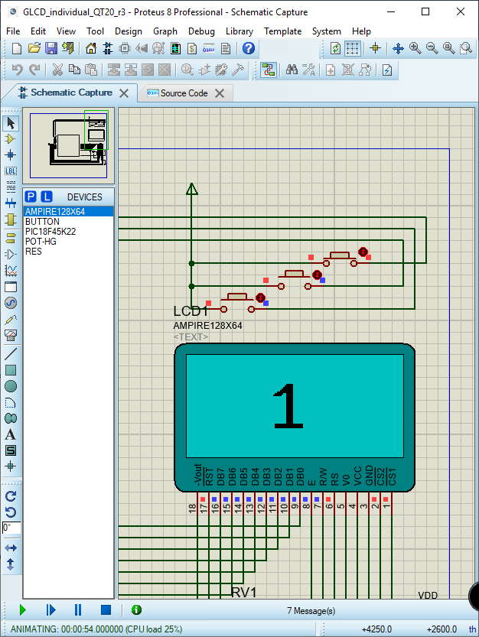

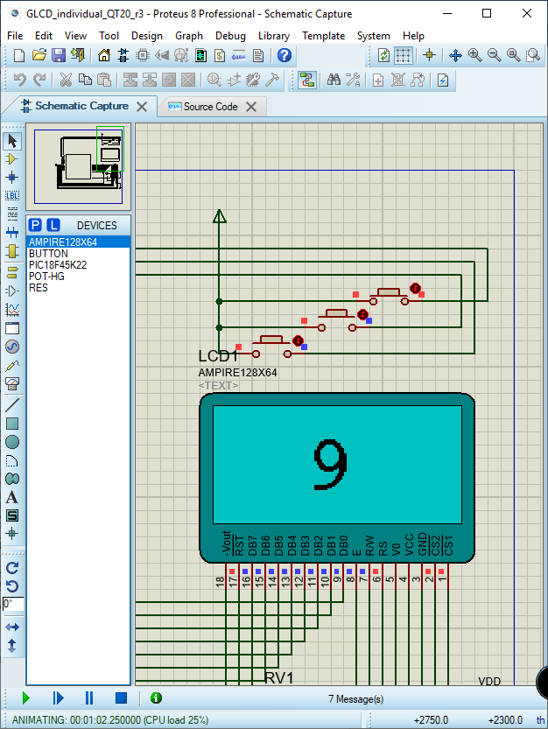

**Tasques a realitzar**

1. A partir del projecte L6 GLCD, realitzar la connexió dels botons a Proteus
2. Configurar tot el necessari per fer funcionar l’aplicació.
3. Escriure el codi necessari per gestionar l’entrada de dades amb els botons. És necessari implementar alguna estratègia anti-rebots.
4. Pintar els números en gran format. Com a mínim cada número (amplada x alçada) ha de tenir 256 píxels.
5. Pintar els números per pantalla de forma eficient.

**Entrega**

L’entrega del projecte amb els fitxers de codi la fareu pel Racó, de manera individual a cada professor de pràctiques. Entregueu un únic fitxer .zip amb tot el projecte a dins.

**Puntuació**

Es valoraran els següents aspectes:

* Evitar rebots en la pulsació dels botons.
* Qualitat, mida i forma de pintar els números.
* Fer un bon ús dels recursos del microcontrolador.
* Programació ben estructurada.